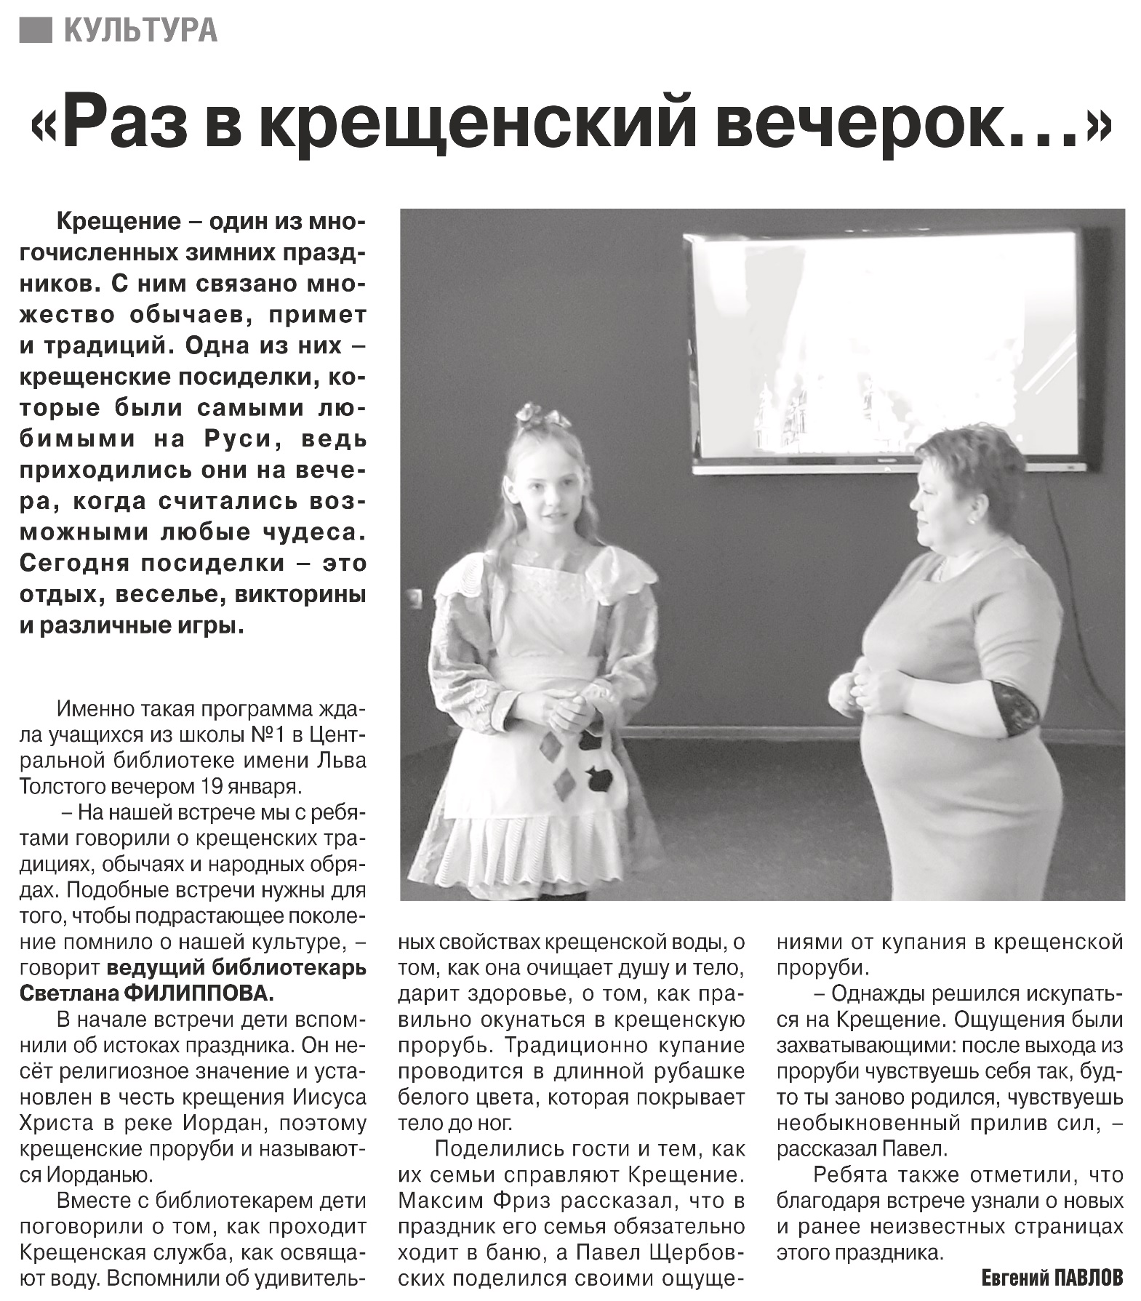

**Павлов, Е. "Раз в крещенский вечерок..." / Е. Павлов // Российская провинция. - 2024. - 27 января. С. 23.**